**«Калужская школа- интернат №5 имени Ф.А.Рау»**

План-конспект

квест-игры для 5-6 классов

ко Дню космонавтики

***Подготовила***

***педагог-организатор:***

*Толкачева О.С.*

***Калуга 2024***

**План:**

1. Оформление актового зала и станций
2. Музыкальное оформление
3. Маршрутные листы
4. Станции с заданиями
5. Награждения

**Ведущий:** здравствуйте! Сегодня мы с вами отправимся в интересное путешествие в космос. Но для начала разделимся на равные команды. Раздам Вам жетончики различных цветов: зелёный, оранжевый, красный, синий, жёлтый, сиреневый ваша задача поделиться по этим цветам. Вот вы и разделились на команды. (ребята разделились на команды)

С этого момента вы становитесь пилотами космического корабля. Вы находитесь в открытом космосе, ваш корабль терпит крушение из-за столкновений с многочисленными метеоритами. Спастись вы можете, введя в устройство цифровые данные, которые помогут облететь все метеориты. По маршрутным листам вы командой движетесь. Цифры вы будете находить постепенно на каждом этапе, выполняя различные задания. Побеждает та команда, которая быстрее и качественнее отыщет все цифры и спасёт корабль от крушения.

**Существует несколько правил нахождения на корабле, которые вам нужно запомнить:**

1. У каждой команды свой цвет на протяжении всей игры.
2. Только 1 команда может находиться на пункте выполнения задания.
3. Команда должна преодолевать испытания в полном составе.
4. Цифры, которые вы будете находить на борту корабля, необходимо приклеивать в столбик.
5. За несоблюдение правил команда получает + 10 секунд к своему времени прохождения.

**Ведущий:** Разминка: «Отправляемся в полет»

5, 4, 3, 2, 1 – вот и в космос мы летим (на каждую цифру хлопки, после соединить руки углом над головой)  
Мчит ракета быстро к звездочкам лучистым (бег по кругу)  
Вокруг звезды мы облетели, выйти в космос захотели (бег в рассыпную)  
В невесомости летим, в иллюминаторы глядим (руки над бровями)  
Только дружных звездолет, может взять с собой в полет! (встать в круг)

Ну что, готовы!? Время пошло. (ребята движутся по маршрутным листам)

**Станции:**

1. «Пазл» (Пазл на космическую тему с обратной стороны которого нарисована цифра). (Приложение 1).
2. «Кроссворд» (Приложение 2).
3. «Игра слов» (Приложение 3).
4. «Математика и космос» (Приложение 4).
5. «Продолжи пословицу» (Приложение 5).
6. Сделай командную фотографию на тему «Космос» с хэштегом #космонавтыТРДТ (показать фото в конце игры ведущей)

**Итог:** По окончании квеста подсчитывается время, затраченное на его прохождение каждой командой. Чья команда затратила меньше времени, та и становится победительницей. Команде-победительнице вручается грамота и медальки.

**Рефлексия.** Каждому участнику игры предлагается ответить на вопрос:

-«Понравилось ли им сегодняшнее мероприятие?

- Что они чувствуют? –

Что нового узнали?»

Приклеить на звёздное небо звёзды различных цветов:

- красная – всё понравилось, получил много полезной информации;

- оранжевая – всё было хорошо, но большинство информации я уже знал.

- синий – мне не понравилось.

Спасибо всем за работу.

**Примечание:** код у каждой 12 1961(первый полет в космос)

Приложение 1

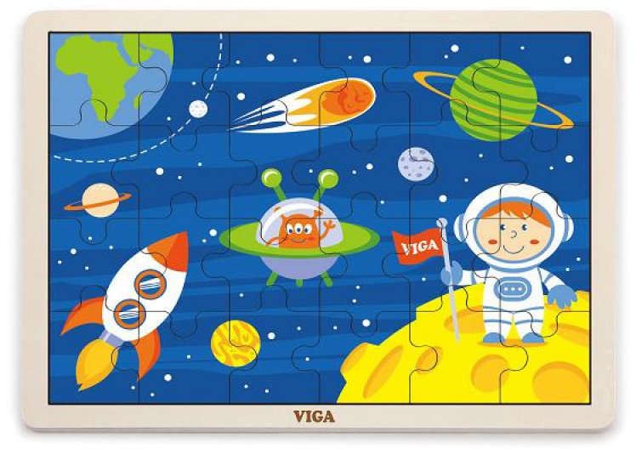

Приложение 2

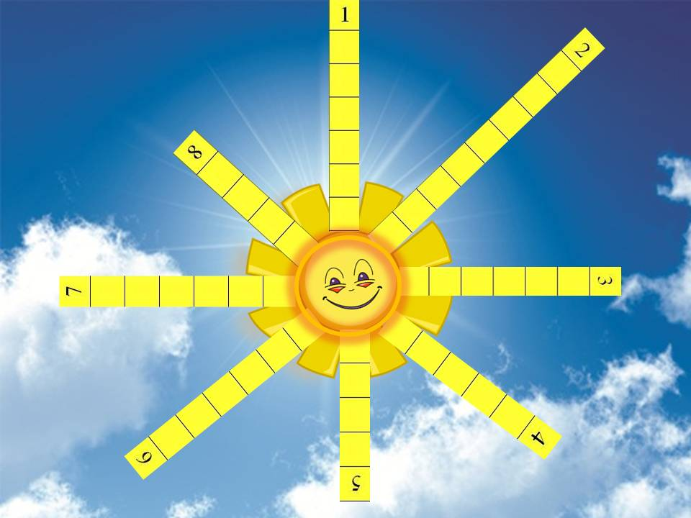

***Примечание****: клетки с цифрами не заполняются.*

**Вопросы**

Эта желтая звезда  
Согревает нас всегда,  
Все планеты освещает,  
От других звезд защищает.



Крохотулечка-планета  
Первой Солнышком согрета,  
И проворна – год на ней  
Восемьдесят восемь дней.

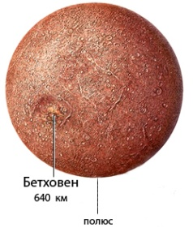

Только Солнце и Луна  
В небе ярче, чем она.  
Да и горячей планеты   
В Солнечной системе нету.

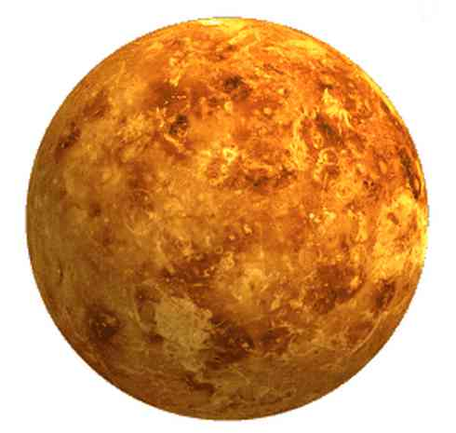

На планете чудеса:  
Океаны и леса,  
Кислород есть в атмосфере,  
Дышат люди им и звери.

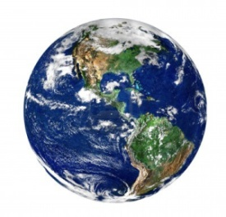

Над планетой красной кружат  
Каменюки Страх и Ужас.  
Нет горы нигде на свете  
Выше, чем на той планете.

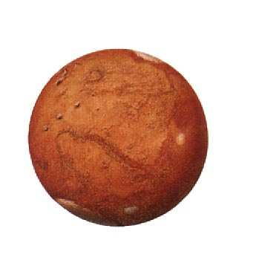

Великан-тяжеловес  
Мечет молнии с небес,  
Полосат он, словно кошка,  
Жаль худеет понемножку.

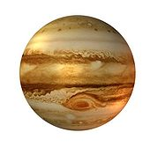

Пышный газовый гигант  
Брат Юпитера и франт  
Любит он, чтоб рядом были  
Кольца изо льда и пыли.



Он уже который век  
Среди братьев-римлян грек,  
И сквозь космоса тоску  
Мчится, лежа на боку.



**Ответы:**

1. *Солнце*
2. *Меркурий*
3. *Венера*
4. *Земля*
5. *Марс*
6. *Юпитер*
7. *Сатурн*
8. *Уран*

Приложение 3

***«Игра слов»***

*1.День сменяется ночью, а ночь днём, потому что:*

*а) вокруг Земли вращается Луна*

*б) Земля вращается вокруг Луны*

*в) Земля вращается вокруг Солнца*

*2.Солнце – звезда или планета? (Звезда)*

*3.Что такое орбита? (Космическая “дорога” небесных тел)*

*4.Как называют космонавтов в Америке? (Астронавты)*

*5.Сколько планет движется вокруг Солнца? (9: Меркурий, Венера, Земля, Марс, Юпитер, Сатурн, Уран, Нептун, Плутон)*

*6.Какое самое близкое к нам небесное тело? (Луна)*

*7.Что такое млечный путь?*

*а) скопление звёзд*

*б) облака космической пыли*

*7.Сколько живут звёзды?*

*а) звёзды рождаются и умирают*

*б) звёзды живут вечно*

*8.Какое Солнце?*

*а) газообразное*

*б) твёрдое*

*9.Что такое Земля?*

*а) звезда*

*б) планета*

*10.Отчего происходит лунное затмение?*

*а) Луна заслоняет солнечный свет;*

*б) Земля заслоняет солнечный свет.*

*11.Какова поверхность Луны?*

*а) каменистая пустыня без воды и атмосферы;*

*б) поверхность покрыта водой и атмосферой.*

*12.Есть ли у Венеры спутники? (нет)*

*13.Сколько длятся сутки на Сатурне?*

*а) приблизительно 10 часов;*

*б) 24 часа.*

Приложение 4

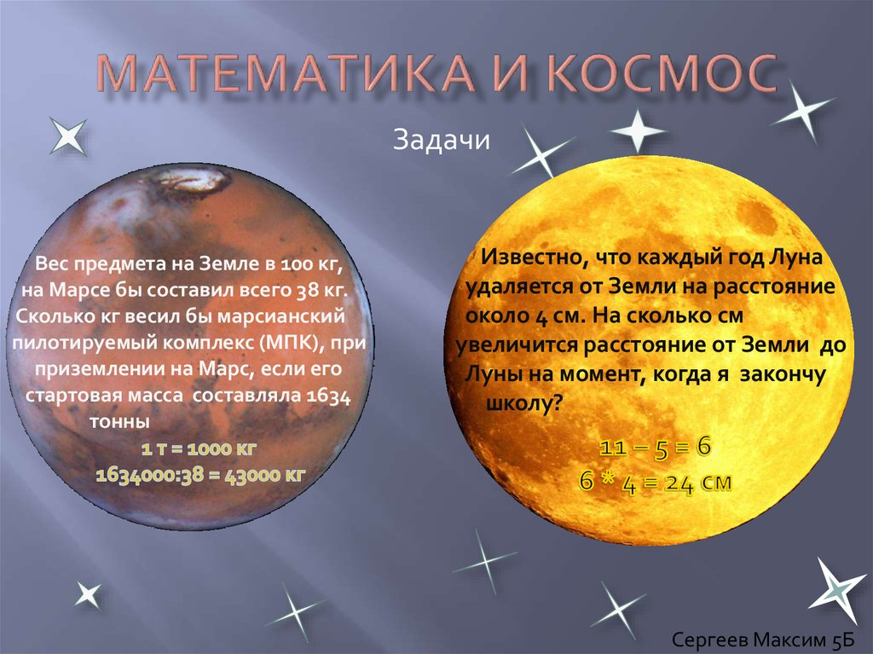

Приложение 5

**«Продолжи пословицу»**

1.Вода — на земле, земля — на ките, кит — «».  
2. Возвращай земле «» – будет толк.  
3. В своей «» никто пророком не бывает.  
4. «» — как у космонавта!  
5. Дальше земли не «», хуже человека не сделают.  
6. Десять человек оставляют следы на земле, сотня – протаптывает тропу, а тысяча – «».

**Ответы:**

1. Вода — на земле, земля — на ките, кит — на воде.
2. Возвращай земле долг – будет толк.
3. В своей земле никто пророком не бывает.
4. Давление — как у космонавта!
5. Дальше земли не сошлют, хуже человека не сделают.
6. Десять человек оставляют следы на земле, сотня – протаптывает тропу, а тысяча – дорогу.